
奋斗中学2018—2019年第二学期第一次月考试题
高二生物

一、选择题（每题1.5分，共54分）
1．某生态系统的营养结构如下图所示，有关叙述不正确的是（ ）
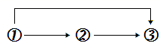
A．图中为生态系统能量流动的主渠道
B．②和③之间存在着捕食和竞争关系
C．如按最高传递效率计算，③通过该营养结构获得
的能量大于①所同化能量的1/25
D．若图中②由于某种原因而灭绝，则③的数量一定
会减少
2．下列有关生态学知识的叙述，错误的是（ ）
A．群落的空间结构是长期自然选择的结果
B．在生物群落中，物质循环使用，能量单向流动
C．发生在生产者和消费者之间的信息传递能双向进行
D．生态系统稳定性包括抵抗力稳定性和恢复力稳定性
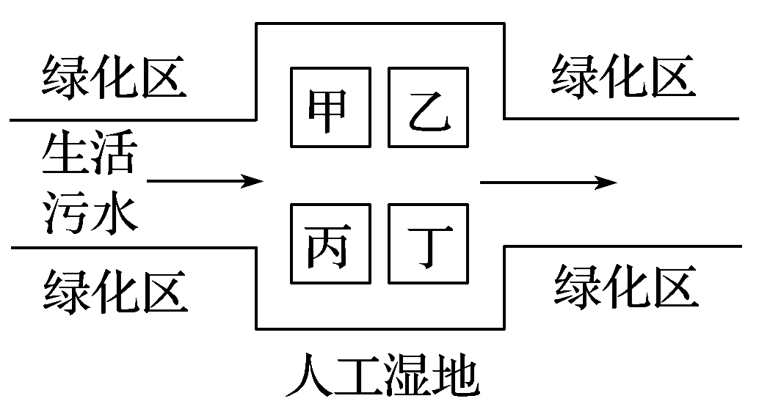
3．如图是利用人工湿地净化生活污水(主要含有机物)的原理简图。其中，甲和乙为 生产者，丙为消费者，丁为分解者。有关叙述错误的是（ ）

A．该人工湿地受到轻微污染后很快恢复原样，说明生态系统具有自我调节能力
B．若没有丙，该人工湿地易产生水华等生态危害
C．在水域中增设一些搅拌装置，去污效率会更高
D．该人工生态系统的能量全部来源于生活污水中的有机物

4．“重阳节”是中国传统文化中的一个重要节日，在这一天有“插茱萸”的习惯，因为“插茱萸，可驱秋蚊灭虫害”。下列有关叙述，不科学的是（ ）
A．茱萸可适当改变秋蚊、虫害的种群密度
B．茱萸在生态系统中作为生产者
C．茱萸与秋蚊之间传递的化学信息
D．茱萸、秋蚊和虫害共同构成了一个群落
5．下列有关生态系统能量流动的叙述正确的是（ ）
A．生态系统能量流动的传递形式是光能
B．生态系统的能量流动是指生物体内的能量代谢过程
C．生态系统的能量流动是指能量的输入、传递、转化和散失的过程
D．生态系统中初级消费者越多，次级消费者获得的能量越少
6．草→兔子→狐狸→狼为某草原上的一条食物链，下列关于该食物链的说法中正确 的是（ ）
A．在此食物链中能量形式的转变顺序是化学能→光能→热能
B．兔子产生的粪便不属于兔子的同化量，而属于草的同化量
C．当狐狸捕食兔子并同化为自身的有机物时，能量就从第一营养级流入第二营 养级
D．根据能量流动的特点，狼个体体内的能量少于狐狸个体体内的能量
7．下表表示能量流进某种植食性动物时的情况，下列说法正确的是（ ）
项目 | 摄食量 | 粪便量 | 呼吸消耗量 | 用于生长发育和繁殖的能量
能量(kJ) | 530 | 330 | X | 110
A．X表示的能量大小不能确定
B．该植食性动物同化的能量有25%以热能的形式散失掉
C．表中各个量之间没有一定的数量关系
D．流向第三营养级生物的能量至多为40kJ
8．下列关于生态缸的设计要求及分析，错误的是 （ ） [来源:学科网]
设计要求[来源:学科网ZXXK] | 相关分析
a．生态缸可以是封闭的 | 防止外界生物或某些非生物因素的干扰
b．生态缸中投放的几种生物必须具有很强的生活力，成分齐全，不同营养级生物之间的比例合适 | 生态缸中能够进行物质循环和能量流动，在一定时期内保持稳定
c．生态缸的材料必须透明 | 便于观察
d．生态缸的采光用较强的散射光 | 防止水温过高导致水生植物死亡
A．a B．b C．c D．d
9．下列关于生态系统稳定性的叙述，正确的是（ ）
①负反馈调节是生态系统具有自我调节能力的基础
②“遭到破坏，恢复原状”属于抵抗力稳定性
③人们对自然生态系统“干扰”不应超过其承受能力
④热带雨林遭到严重砍伐后，其恢复力稳定性仍很强
⑤提高生态系统稳定性的措施之一是随意增加生物种类，改变其营养结构
A．①③ B．②④⑤ C．②③ D．①④⑤
10.在葡萄酒制作过程中，下列哪项操作会引起发酵液受污染使发酵失败 （ ）
A.葡萄先去除枝梗，再冲洗多次
B.发酵瓶先清洗，再用70%的酒精擦拭后晾干
C.榨汁机进行清洗并晾干
D.每次排气时，只需拧松瓶盖，不能将盖完全揭开
11.下列关于葡萄醋制作的叙述错误的是 （ ）
A.在氧气、糖源充足时醋酸菌将葡萄汁中的糖分分解成醋酸
B.当缺少氧气和糖源时醋酸菌将乙醇变为乙醛，再将乙醛变为醋酸
C.发酵时将温度控制在30～35℃，并通入无菌空气
D.发酵过程中多余的空气需要通过排气口排出
12.下列关于腐乳制作过程中的操作，错误的是 （ ）
A.先将豆腐切成块放在消毒的笼屉中，温度控制在15～18℃，并保持一定湿度
B.将长满毛霉的豆腐快放在瓶中，并逐层加盐，接近瓶口表面的盐要铺厚一些
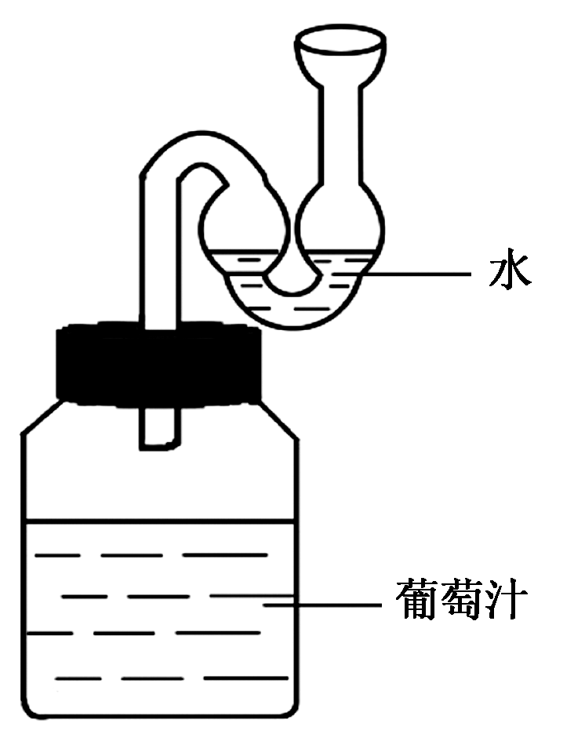
C.卤汤中酒的含量一般控制在12％左右，并加入适量的香辛料
D.加入卤汤后，直接用胶条将瓶口密封即可
13．某同学设计了如图所示的发酵装置，下列有关叙述不正确的是（ ）
A．该装置可阻止空气进入，用于果酒发酵
B．该装置便于果酒发酵中产生的气体排出
C．去除弯管中的水，该装置可满足果醋发酵时底层发酵液中大量醋酸菌的呼吸
D．去除弯管中的水后，该装置与巴斯德的鹅颈瓶作用相似
14.下列与泡菜制作有关的叙述错误的是（ ）
A.乳酸菌是厌氧型微生物，在无氧的情况下将葡萄糖分解成乳酸
B.将盐水煮沸的目的除了杀菌外还可以排除水中的氧
C.发酵初期水槽内经常有气泡产生，是因为乳酸菌无氧呼吸产生了CO₂
D.温度过高、食盐用量不足10%、腌制时间过短，泡菜中亚硝酸盐含量增加
15.甲、乙、丙三位同学将葡萄榨成汁后分别装入 相应的发酵瓶中，在温度等适宜的 条件下进 行发酵，如图所示。发酵过程中， 每隔一段 时间均需排气一次。据图分析下列 叙述中错 误的是（ ）
甲 乙 丙
注：各发酵瓶的左侧管为充气管右侧管为排气管
A.发酵过程甲同学的发酵液将从充气管流出
B.丙同学排气时发酵液会从排气管流出
C.发酵过程结束后，乙同学得到的发酵产品是 葡萄醋
D.若乙同学不及时排气，则会出现瓶塞被冲开现象
16.下列实验过程中，出现的正常现象有 （ ）
①制作果酒时，发酵瓶中溶液产生较多泡沫
②用果酒制作果醋过程中，液面出现一层褐色菌膜
③制作腐乳过程中，豆腐表面发黏且长有白色菌丝
④泡菜在腌制过程泡菜坛内有时会长出一层白膜
A.①②③④ B.①②③ C.①③④ D.②④
17.下列评价果酒和果醋制作是否成功的方法中，错误的是（ ）
A. 通过观察相关微生物的存在或数量变化进行鉴定
B. 通过向果酒发酵液中加入重铬酸钾试剂进行鉴定
C. 通过检测果酒发酵前后发酵液的温度变化进行鉴定
D. 通过检测果醋发酵前后发酵液的酸碱度变化进行鉴定
18.腐乳味道鲜美,易于消化、吸收,是因为其含有的主要营养成分有（ ）
A. 无机盐、水、维生素
B. NaCl、水、蛋白质
C. 小分子的肽、氨基酸、甘油和脂肪酸
D. 蛋白质、脂肪、NaCl、水
19.有关测定亚硝酸盐含量的叙述，不正确的是( )
A. 亚硝酸盐与对氨基苯磺酸发生重氮化反应需在盐酸酸化条件下
B. 重氮化反应后，与N－1－萘基乙二胺盐酸盐结合形成玫瑰红色染料
C. 对显色反应样品进行目测，可精确算出泡菜中亚硝酸盐含量
D. 要设置空白比色管做对照
20.葡萄糖在毛霉细胞质内分解至丙酮酸的过程中，下列叙述正确的是( )
A. 在线粒体中进行无氧呼吸 B. 有[H]产生
C. 需在有氧条件下进行 D. 反应速率不受温度影响
21.下列叙述正确的是( )
A.培养基是为微生物的生长繁殖提供营养的基质
B.培养基只有液体培养基和固体培养基两类
C.固体培养基中加入少量水即可制成液体培养基
D.微生物在固体培养基上生长时，可以形成肉眼可见的单个细菌
22.下列关于微生物的实验室培养过程中的操作属于灭菌的是（ ）
A．接种前用酒精棉球擦拭双手和工作台面[来源:学|科|网Z|X|X|K]
B．牛奶在80℃下煮15min以杀死其中的微生物
C．接种前灼烧接种环
D．通过紫外光或者喷洒石炭酸溶液处理实验室
23.有关牛肉膏蛋白胨固体培养基的制备，错误的是 ( )
A.制备过程包括计算、称量、溶化、灭菌、倒平板五步
B.溶化琼脂时要不断用玻璃棒搅拌，防止琼脂糊底而导致烧杯破裂
C.培养基在压力为100kPa、温度为121℃条件下，灭菌15～30min
D.培养基灭菌后立即倒入培养皿中，待平板冷却凝固后倒过来放置
24.有关平板划线操作的叙述错误的是 ( )
A.第一步灼烧接种环是为了避免接种环上可能存在的微生物污染培养物
B.每次划线结束后，灼烧接种环是为了杀死上次划线结束后接种环上残留的菌种
C.在第二区域内划线时，接种环上的菌种直接来源于菌液
D.划线结束后，灼烧接种环，能及时杀死接种环上的菌种
25. 下列检测某熟制食品中大肠杆菌是否超标的实验操作，不合理的是( )
A. 待检测食品需要经过灭菌操作后取样检测
B. 应设置未接种的培养基，作为实验的对照
C. 用稀释涂布平板法接种计数大肠杆菌的活菌数
D. 接种后将培养皿倒置并在适宜温度下培养
26.为了保持菌种的纯净，需要进行菌种的保藏，下列有关叙述错误的是( )
A.对于频繁使用的菌种，可以采用临时保藏的方法
B.临时保藏的菌种一般是接种到试管的斜面培养基上
C.临时保藏的菌种容易被污染或产生变异
D.对于需要长期保存的菌种，可以采用低温－4℃保藏的方法
27.下列关于微生物的培养和分离的叙述中，错误的是 ( )
A.细菌能在培养基中以二分裂方式迅速扩增[来源:Z,xx,k.Com]
B.噬菌体和大肠杆菌都可直接在蛋白胨培养基中增殖
C.灭菌的目的是消灭与培养菌竞争的杂菌
D.与平板划线法相比，稀释涂布平板法分散细菌得到单菌落的效果更好
28.下列关于微生物的培养和应用的叙述，正确的是( )
A.通过消毒可以杀死物体内所有的微生物
B.利用平板划线法可以统计样品中活菌的数目
C.平板划线法和稀释涂布法常用于微生物的接种
D.使用过的培养基及培养物可以直接丢弃
29.下列关于倒平板、平板划线法和稀释涂布平板法的叙述，正确的是( )
A.倒平板时将培养皿打开，培养皿盖倒放在桌子上
B.平板划线培养后，可观察到从第一区域到第五区域菌落数逐渐减少
C.稀释涂布平板的结果都可在培养基表面形成单个的菌落
D.倒平板、平板划线法和稀释涂布平板法都是纯化菌种主要方法
30．下列依次表示倒平板、接种的位置，以及划线法接种的路径示意图，其中错误 的是( )

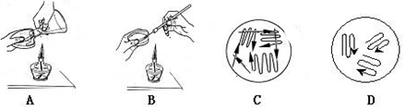
[来源:学科网ZXXK]
31．在涂布平板操作时错误的是( )
A．将涂布器在酒精灯火焰上灼烧，直到烧红
B．取少量菌液滴加在培养基表面
C．将沾有少量酒精的涂布器在火焰上引燃待酒精燃尽后，冷却8～10s再用
D．涂布时可转动培养皿，使涂布均匀
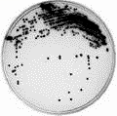
32.下图是实验室使用某种接种方法在培养基上培养某种微生物的 结果，相关说法 错误的是( )
A. 该图最可能是用稀释涂布平板法进行接种的
B. 在操作时，为防止杂菌污染，需进行严格的消毒和灭菌
C. 恒温培养箱中培养时需要将平板倒置
D. 该接种方法常用于微生物的分离纯化
33. 用平板划线法或稀释涂布平板法纯化大肠杆菌时（ ）
①都需要用固体培养基 ②都需要使用接种针进行接种
③都需要在火焰旁进行接种 ④都可以用菌落数来计数活菌
A．①② B．①③ C．②④ D．③④
34.稀释涂布平板法是微生物培养中的一种常用的接种方法。下列相关叙述错误的是（ ）
A．操作中需要将菌液进行一系列的浓度梯度稀释
B．需将不同稀释浓度的菌液分别涂布到固体培养基表面
C．不同浓度的菌液均可在培养基表面形成单个的菌落
D．操作过程中对培养基和涂布器等均需进行严格灭菌处理
35.关于微生物的营养，说法正确的是（ ）
A．同一种物质不可能既作碳源又作氮源
B．凡是碳源都能提供能量
C．除水以外的无机物仅提供无机盐
D．无机氮源也可能提供能量
36．如图是生态系统中能量流动图解的部分示意图，①②③④各代表一定的能量值，下列各项中不正确的是 ( )
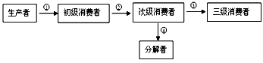
①
③
②
④
A．①表示流经生态系统内部的总能量
B．从能量关系看②＞③+④
C．一般情况下，②为①的10%～20%
D．生物与生物之间吃与被吃的关系一般不可逆转，所以能量流动具有单向性
二．非选择题（共46分）
37．（每空2分，共16分）请阅读以下短文并回答相关问题：
“不必说碧绿的菜畦，光滑的石井栏，高大的皂荚树，紫红的桑葚；也不必说
鸣蝉在树叶里长吟，肥胖的黄蜂伏在菜花上，轻捷的叫天子（云雀）忽然从草
间直窜向云霄里去了。……油蛉在这里低唱，蟋蟀们在这里弹琴。”（选自鲁
迅先生《从百草园到三味书屋》）
（1）“百草园”这个生态系统的结构包括______________、__________________。
（2）“百草园”的枯枝落叶或动物尸体不会大量堆积，从生态学角度分析原因：
。
- “百草园”中某昆虫种群中雌雄个体通过气味相互识别，这属于________信息，说明_________离不开信息传递。请再找出“百草园”中体现生态系统信息传递的一个例子： 。
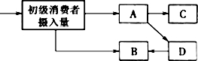
- 下图为“百草园”生态系统中能量流经第二营养级的示意图，则B、D的含义分别是____________、____________。

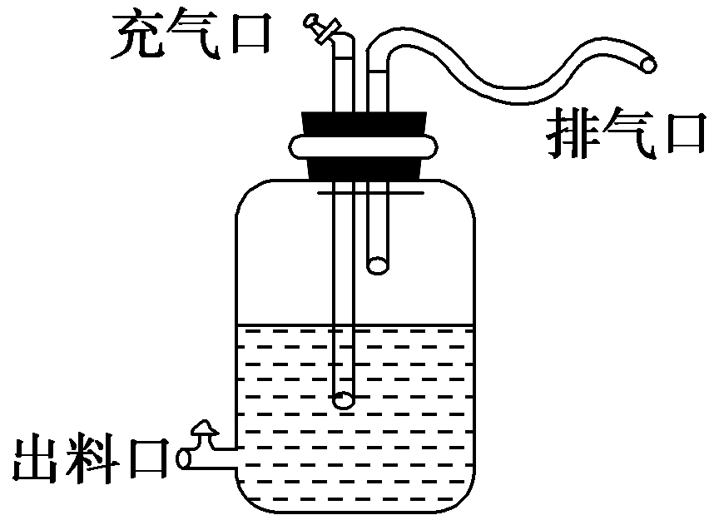
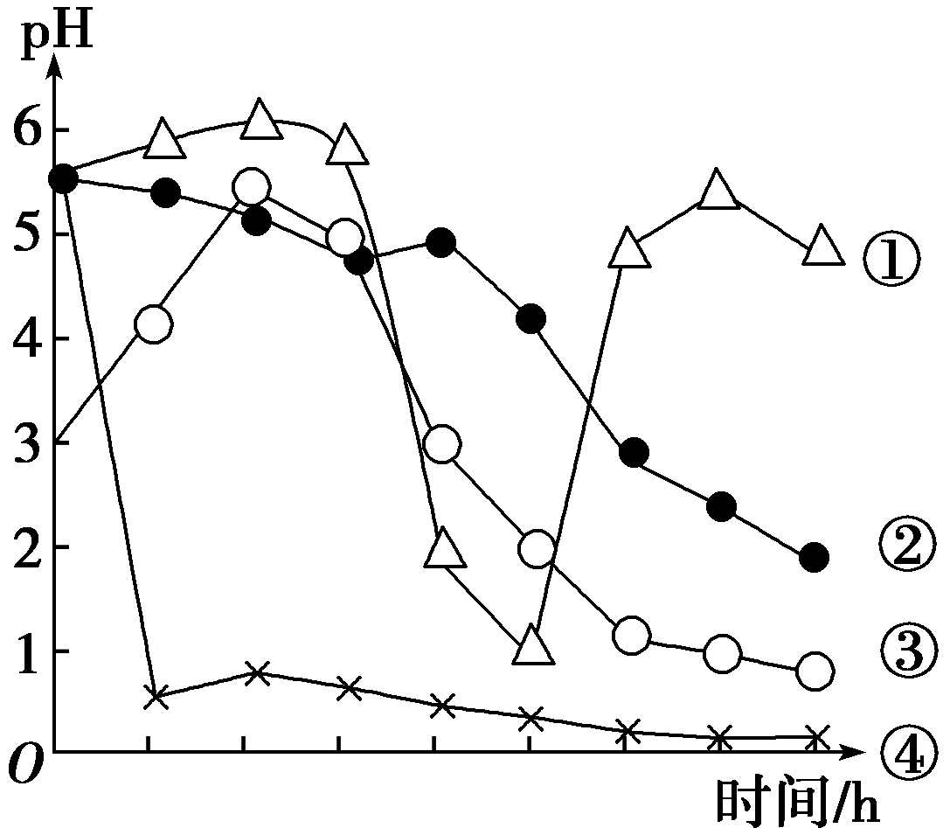
38．（每空2分，共16分）某同学利用图1所示装置制作苹果酒和苹果醋，请分析回答有关问题：
图1
图2

(1)可分别利用酵母菌和________菌制作果酒和果醋，这两种微生物的主要区别是后者为________ (填“厌氧”“好氧”或“兼性厌氧”)微生物。
(2)加入苹果汁时，瓶内要留出大约1/3的空间，目的是____________。
(3)酵母菌利用苹果汁进行酒精发酵的反应式为 ，密封充气口后可用_____________检测是否有酒精生成。
(4)要利用苹果酒继续发酵生产苹果醋，接种发酵所用菌种后，需要将发酵温度改变为__________，并____________。
(5)图2中能表示装置内液体发酵过程中pH变化的曲线是________(填序号)。
39．（每空2分，共9分）泡菜是人们广泛喜爱的一种菜肴。但在腌制过程中，由于一些硝酸盐还原菌的作用，会产生一定量的亚硝酸盐，亚硝酸盐与胺类结合成亚硝胺后具有致癌作用。某校自然科学课外研究小组为探究泡菜在腌制过程中亚硝酸盐含量变化及其高峰出现的时期。进行了如下实验：①选1、2、3三只容积相同的泡菜坛，分别加入等量的新鲜蔬菜；②再在坛中加满经煮沸后冷却的质量分数为10%的食盐溶液；③封坛前分别测量各坛中溶液的亚硝酸盐含量；④封坛，并置于15～20 ℃环境中；⑤以后每隔4天测量一次，直至泡菜能够食用为止，周期约为16天。所得数据如下表所列：请根据上述情况，回答下列问题：
亚硝酸盐含量(mg/kg) | 封坛前 | 第4天 | 第8天 | 第12天 | 第16天
1号坛 | 0.15 | 0.6 | 0.2 | 0.1 | 0.1
2号坛 | 0.15 | 0.2 | 0.1 | 0.05 | 0.05
3号坛 | 0.15 | 0.7 | 0.6 | 0.2 | 0.2
（1）在该项研究中，要同时取同样处理的3只坛的目的是_________________。
（2）实验中3只坛中产生的亚硝酸盐含量存在差异，最可能的原因是__________(举出一种即可)。
（3）试在下图中以坐标曲线表示上述实验结果，并根据曲线得出合理结论。（注：做图3分)
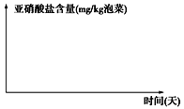
根据曲线得出的结论：______________________________________。
40．（每空1分，共5分）某小组同学为了调查湖水中细菌的污染情况而进行了实验。实验包括制备培养基、灭菌、接种及培养、菌落观察计数。请回答与此实验相关的问题。
（1）培养基中含有蛋白胨、淀粉分别为细菌培养提供了_____和______。
（2）对培养基进行灭菌，应该采用的方法是_____________。
（3）为了尽快观察到细菌培养的实验结果，应将接种了湖水样品的平板置于____________中培养，培养的温度设定在37 ℃。要使该实验所得结果可靠，还应该同时在另一平板上接种无菌水作为对照进行实验。
（4）培养20小时后，观察到平板上有形态和颜色不同的菌落，这说明湖水样品中有多种细菌。一般说来，菌落总数越多，湖水遭受细菌污染的程度越______。

高二生物第一次月考答案
1-5 DBDDC
6-10 BDCAA
11-15 BDCCC
16-20 CCCCB
21-25ACDCA
26-30DBCBD
31-36 AABCDA
37【答案】
（1）生态系统的组成成分 食物链和食物网
（2）枯枝落叶或动物尸体被分解者分解（合理即可）
（3）化学 种群繁衍 “油蛉在这里低唱，蟋蟀们在这里弹琴”等
（4）分解者利用量 （初级消费者）用于生长、发育和繁殖的能量
38
答案：(1)醋酸 好氧
(2)利于酵母菌进行繁殖，防止发酵旺盛时汁液溢出
(3)C₆H₁₂O₆→2C₂H₅OH＋2CO₂ (酸性)重铬酸钾
(4)30～35 ℃ 适时通过充气口充气
(5)②
39
【答案】（1）减少实验误差。使结论更可靠
（2）各坛中微生物种类和数量可能存在差异
（3）如图 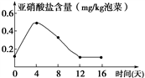

泡菜腌制过程中封坛后至第4天亚硝酸盐含量最高，以后逐渐减少。
40. 【答案】（1）氮源（碳源不作要求） 碳源
（2）高压蒸汽灭菌
（3）恒温培养箱
（4）高

